

RADIOGRAFÍA DEL MERCADO DE LA VIVIENDA EN 2026
El alquiler gana terreno en la Comunidad de Madrid: el 17% busca alquilar mientras que el 19% quiere comprar

- Un 31% de los madrileños han llevado a cabo alguna acción en el mercado inmobiliario, lo que supone un punto porcentual más que el año anterior y tres por encima de la cifra de 2024
- La actividad en la compraventa de vivienda se mantiene en el 19%, mientras que la relacionada con el alquiler sube al 17%
- El 31% de participación en el sector inmobiliario en Madrid supera la media registrada por el conjunto de España, que se queda en el 28%
- Aquí se puede descargar el informe nacional “Radiografía del mercado de la vivienda en 2026”

Madrid, 11 de mayo de 2026

Sigue creciendo los participantes en el mercado de la vivienda en Madrid. Así, en 2026 la participación alcanza ya al 31%, un punto porcentual más que un año antes, y tres por encima de la cifra de 2024, cuando se quedó en el 28%. En relación con el promedio nacional, este porcentaje se sitúa ya tres puntos por encima (31% frente a 28%), según el informe “Radiografía del mercado de la vivienda en 2026” de Fotocasa Research.

Hay que recordar que la cifra corresponde a los madrileños mayores de 18 años que han llevado a cabo alguna acción inmobiliaria —bien de oferta o de demanda; en la compraventa o en el alquiler—en los últimos doce meses. Por otra parte, este repunte de la participación se aproxima aún más a los registros del año 2022, cuando el porcentaje alcanzó el 32%.

madrileños participando en el mercado de la vivienda
(% sobre la población mayor de 18 años)

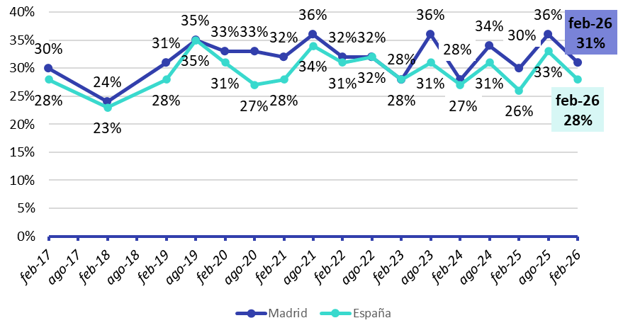
El alquiler recorta distancias respecto a la compraventa

Es sabido que el mercado de la vivienda en Madrid presenta un elevado volumen de actividad relacionada con la compraventa, con un peso en conjunto por encima de las actividades relacionadas con el alquiler, lo cual parece mostrar una preferencia por la propiedad sobre el alquiler en el ámbito de esta comunidad. Sin embargo, los datos recogidos en 2026 revelan una aproximación en la participación en ambos sectores.

De este modo, mientras que la compraventa se mantiene en el mismo porcentaje alcanzado el año anterior (19%), el alquiler se incrementa en un punto porcentual, subiendo del 16% de 2025 al 17% de doce meses más tarde. Es decir, hablamos de una distancia que se ha recortado hasta los dos puntos porcentuales. Es importante recordar, en este sentido que ya el año anterior el mercado del arrendamiento había crecido otro punto porcentual (del 15% al 16%), con lo que podríamos hablar de la consolidación de una tendencia que parece haberse detenido en el caso de la compraventa.

madrileños participando en el mercado de compraventa y de alquiler
(% sobre la población mayor de 18 años)

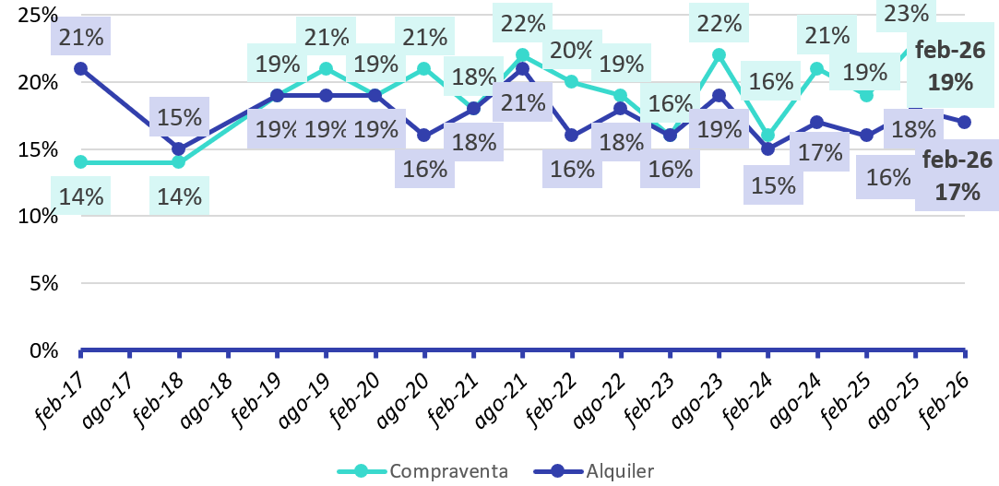

"Madrid vuelve a demostrar que es un mercado con una gran vitalidad, situándose tres puntos por encima de la media nacional con un 31% de participación. Lo más relevante de esta radiografía es la capacidad de absorción que está mostrando la capital: mientras que en otras regiones la demanda inefectiva crece, en Madrid vemos un trasvase hacia la efectividad. El hecho de que los compradores que logran cerrar su operación hayan subido del 3% al 5% nos indica que el mercado madrileño, pese a la tensión de precios, sigue ofreciendo seguridad y dinamismo a quienes tienen capacidad financiera. Por otro lado, asistimos a una aproximación histórica entre el alquiler y la compra. El mercado del arrendamiento en Madrid ha encadenado dos años de crecimiento constante hasta situarse en el 17%, estrechando la brecha con la propiedad a solo dos puntos. Esta tendencia refleja una realidad social: ante la dificultad de ahorro para la compra, el alquiler se consolida como la vía principal de acceso, incluso con el auge del alquiler de habitaciones, que ya supone el 3% de la actividad”, explica María Matos, directora de Estudios de Fotocasa.

Cuando se analizan las cifras desde la óptica de las acciones (una o varias) llevadas a cabo por los madrileños en los doce meses anteriores, se observa que quienes efectivamente han adquirido un inmueble suben de manera significativa, pasando del 3% al 5%. Por su parte, los que han buscado un inmueble en propiedad, pero aún no han materializado su propósito bajan de formar apreciable, del 15% al 13%.

Estos movimientos de los porcentajes en ambos espectros indican un descenso de la demanda no efectiva en favor de la que sí se materializa. En este sentido, el continuo aumento de los precios del alquiler en la Comunidad de Madrid parece haber sido asimilado por el mercado, que pese a esta circunstancia ha reaccionado de forma positiva en el último año. Si ponemos el foco en los porcentajes de venta o intento de venta, comprobamos que mientras que la venta efectiva se mantiene en el 2%, si bien con tendencia al alza, la inefectiva sube del 1% al 2%, invirtiendo así el camino realizado el año anterior.

En cuanto al arrendamiento, los que han alquilado en los últimos doce meses una vivienda para vivir en ella como inquilinos suben del 4% del año anterior al 6% de febrero de 2026. Por el contrario, los que han buscado alquilar un inmueble para habitar en él y aún no han materializado sus propósitos se mantienen en el 6%.

También llama la atención el hecho de que los que han alquilado una habitación en un piso compartido para vivir en ella como inquilino aumentan del 2 % al 3 %.

Sobre Fotocasa
Fotocasa es uno de los principales portales inmobiliarios de España, con una amplia oferta de viviendas de segunda mano, promociones de obra nueva y alquileres que pertenece a Fotocasa Group.
Mensualmente, elabora el Índice inmobiliario Fotocasa, un informe de referencia que analiza la evolución del precio medio de la vivienda en España, tanto en venta como en alquiler. Desde 2017, desarrolla además estudios sociológicos bajo el sello Fotocasa Research, con el objetivo de aportar conocimiento y análisis en profundidad sobre las tendencias del mercado y el comportamiento de los ciudadanos en relación con la vivienda.
Toda la información y los últimos comunicados están disponibles en su Sala de Prensa

Sobre Fotocasa Group
Fotocasa Group es un referente del sector inmobiliario en España, con más de 25 años de experiencia liderando la transformación del real estate a través de la innovación, los datos y la tecnología.
Bajo su marca paraguas, Fotocasa Group impulsa y da visibilidad a un ecosistema de marcas líderes —Fotocasa, habitaclia, Fotocasa Pro, Datavenues, Witei e Inmoweb— que ofrecen soluciones integrales tanto para particulares como para profesionales del sector.
Fotocasa, la marca insignia del grupo, conecta cada día a millones de personas con su próximo hogar, ofreciendo la mayor oferta de viviendas de segunda mano, obra nueva, alquiler y compraventa, junto con análisis y contenidos que la consolidan como un auténtico referente del mercado inmobiliario.
Fotocasa Group forma parte de Scout24, el grupo tecnológico alemán líder en Europa que opera ImmoScout24.

Sobre Scout24

Scout24 es una de las empresas tecnológicas líderes en Alemania. Con el marketplace ImmoScout24, especializado en el sector residencial y comercial, conectamos con éxito a propietarios, agentes inmobiliarios, inquilinos y compradores desde hace más de 25 años.

Con aproximadamente 19 millones de usuarios al mes en su web o aplicación, ImmoScout24 es el líder del mercado en listados y búsqueda inmobiliaria digital. Para digitalizar el proceso de las transacciones inmobiliarias, ImmoScout24 desarrolla continuamente nuevos productos y construye un ecosistema conectado y rico en datos para el alquiler, la compra y el sector inmobiliario comercial en Alemania y Austria. Scout24 es una sociedad anónima que cotiza en bolsa (ISIN: DE000A12DM80, Ticker: G24) y miembro del DAX, así como del DAX 50 ESG y el DAX 50 ESG+.

Departamento Comunicación Fotocasa
Anaïs García
comunicacion@fotocasa.es
620 66 29 26

